Contenido

CONCEPTO 3

INICIO 4

Registrarse 4

LOGIN 5

NAVBAR LEFT 5

VISTA PERFIL 6

EDITAR 6

Cerrar sesión 7

ROLES 7

ADMIN 7

EMPRESA 8

# 

# CONCEPTO

El aplicativo punto Equilibrio se origina con el fin de que los microempresarios que recién empiezan en el rubro de los negocios no deban de generar una perdida en sus negocios, ya que muchos de ellos, no entiende cuanto es el material o implementos necesarios o suficientes para que no se generen perdidas, a veces muchos generar perdidas por costos que no debieron de realizarse.

# INICIO

La pantalla que se muestra posee dos botones, el botón “Iniciar Sesion” te dirige a la opción de de login para que puedas ingresa al aplicativo, el segundo te dirige a la opción de registrarse para el usuario que es nuevo.

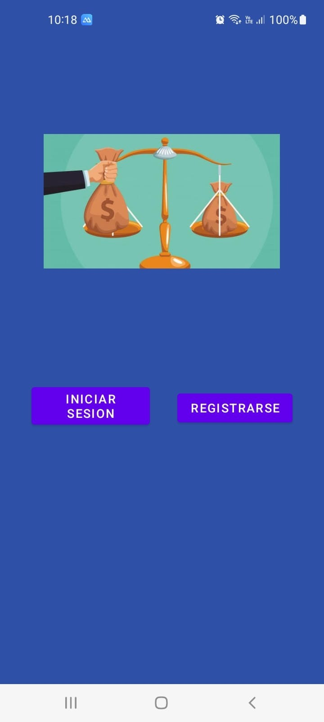

## Registrarse

Para poder registrarse se pide los siguientes campos obligatorios

* Ruc
* Nombre de la empresa
* Nombre de usuario
* Apellido paterno del usuario
* Apellido materno del usuario
* Dni del usuario
* Correo
* Contraseña

El campo correo y contraseña son los campos con los que el usuario ingresará a la aplicación.

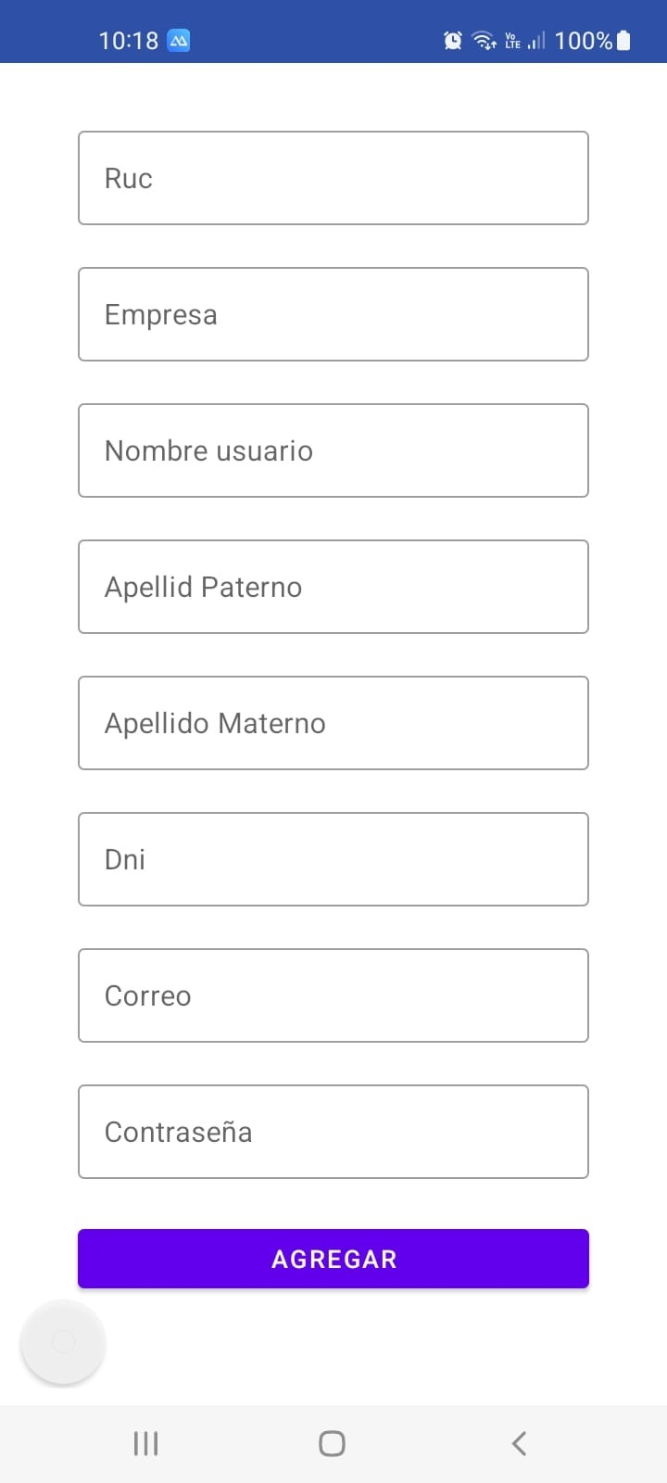

## LOGIN

La vista de login posee los siguientes campos

* Usuario: correo con el cual va a ingresar al aplicativo
* Contraseña: contraseña con la cual se registra.

La vista login posee los siguientes botones

* Recuperar contraseña: Se le manda un correo al usuario para que pueda recuperar su contraseña.
* Iniciar sesión: luego de ingresar los campos de usuario y contraseña, se le dirige al perfil del rol que se asignó el usuario.
* Registrarse: Dirige al usuario a la vista de registro para que complete los datos y pueda ingresar a la aplicación.

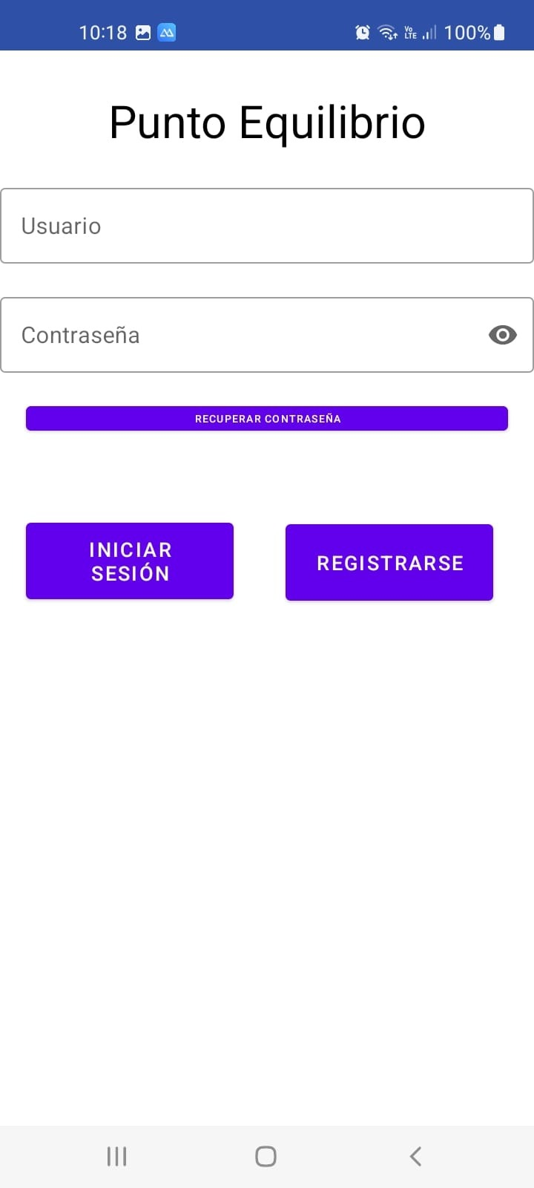

## NAVBAR LEFT

El navbar posee una cabecera con el nombre del usuario logueado, además de las opciones a las cuales podrá acceder dependiendo del rol que posea.

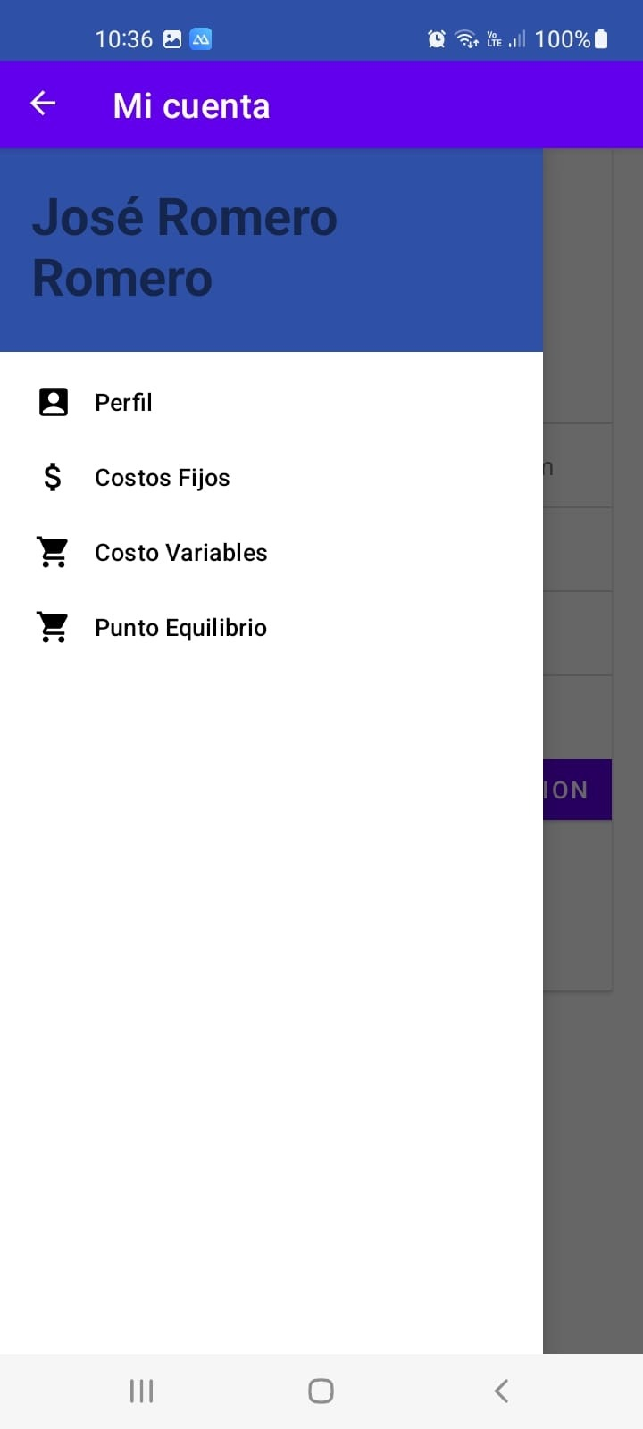

La imagen anterior se puede observar el navbar de un usuario con rol de Empresa.

## VISTA PERFIL

La vista de perfil del aplicativo es similar para todos los usuarios a pesar de las distintos roles que pueda poseer. Si el rol del usuario es el Admin, entonces este usuario no podrá editar sus campos. Son datos ya definidos.

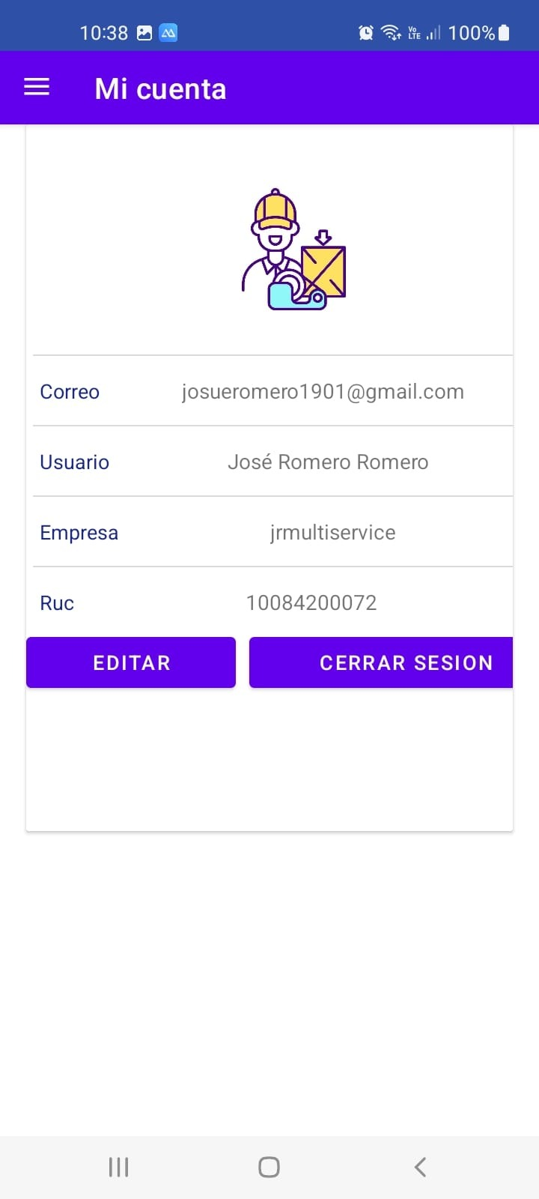

La imagen anterior se observa el perfil de un usuario con rol Empresa.

La vista posee dos opciones

### EDITAR

El usuario podrá editar los campos ingresados anteriormente con el fin de que pueda actualizar su información.

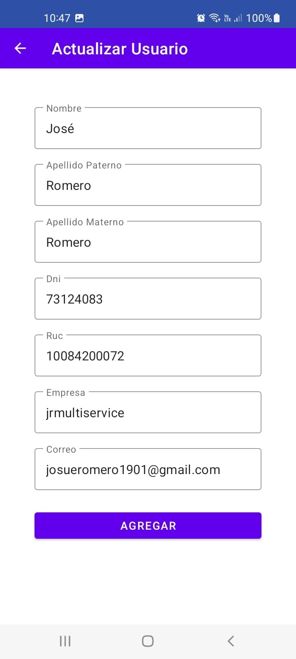

Cuando el usuario ha actualizado la información necesaria volverá a la vista de su perfil con el mensaje “Se actualizo la data correctamente”.

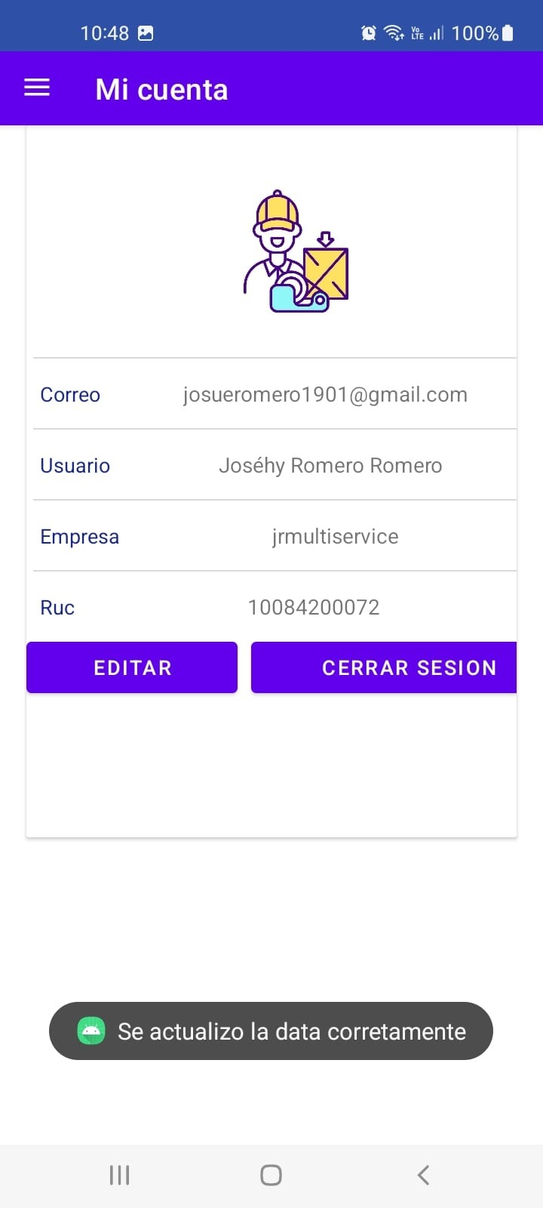

### Cerrar sesión

El usuario podrá salir de la aplicación y se dirigirá a la vista de INICIO.

## ROLES

Para el presente aplicativo se describe dos roles

* Admin: Este rol se encarga de darle privilegios al usuario Empresa con el fin de que pueda registrar sus costos fijos y costos variables.
* Empresa: El usuario podrá crear sus flujos de costos y obtener la información necesaria.

### ADMIN

El usuario admin podrá visualizar los usuarios con el rol de empresa, es decir, todos los usuarios los cuales se registren al aplicativo.

Campos que se observan

* Nombre completo
* Dni
* Ruc
* Estado : Habilitado o Deshabilitado

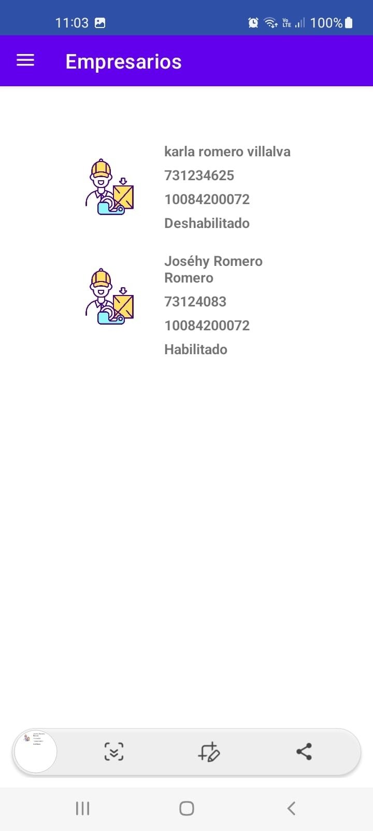

Para que el usuario pueda habilitar o deshabilitar a un usuario empresa, deberá de presionar sobre el usuario que desea modificar. Cuando presiona sobre el usuario le mostrará la siguiente vista.

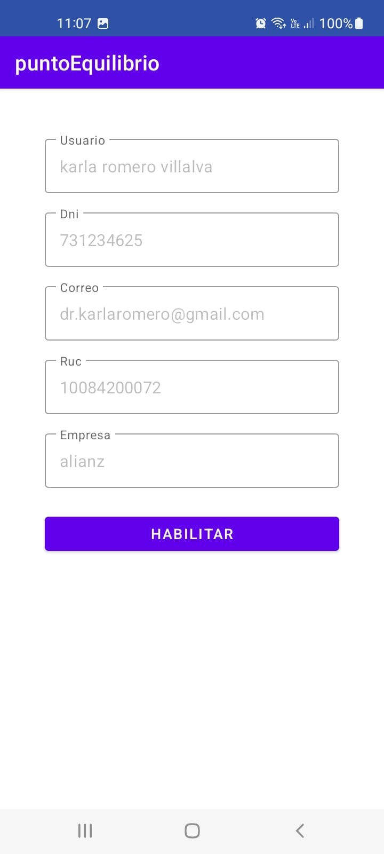

En esta vista el usuario Admin puede visualizar los datos del usuario que fue registrado, el admin tendrá la opción de habilitar o no al usuario empresa.

### EMPRESA

El usuario empresa poseerá el flujo de punto de equilibrio, dentro de su navbar posee las siguientes opciones

#### Costos fijos

Los costos fijos son los gastos mensuales fijos que como empresa se deben de efectuar, por ejemplo, un costo fijo puede ser el alquiler de local, ya que es un costo fijo mensual.

La vista de costos fijos listará los costos fijos del usuario logueado, podrá editar, crear y eliminar cada uno de ellos.

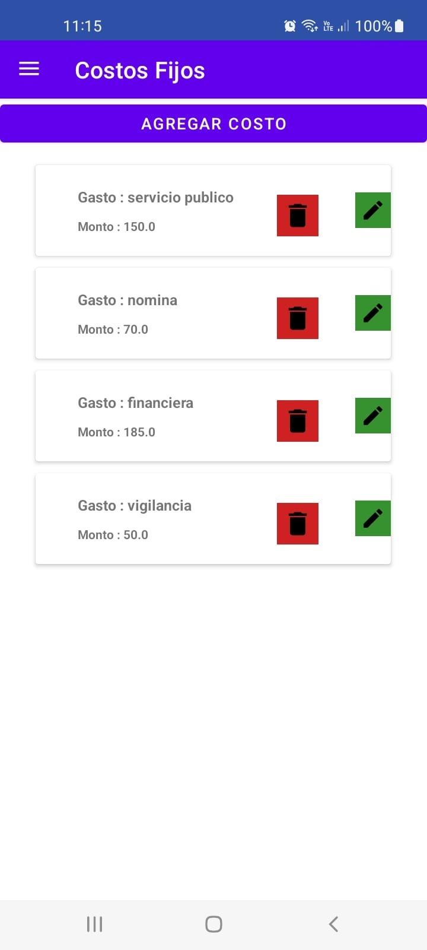

Para eliminar un registo de costo fijo deberá seleccionar la imagen de un tacho de fondo rojo. Para editar un registro deberá de hacer clic en la imagen de lapiz de fondo verde.

Cuando el usuario quiera editar un campo se mostrará la siguiente vista

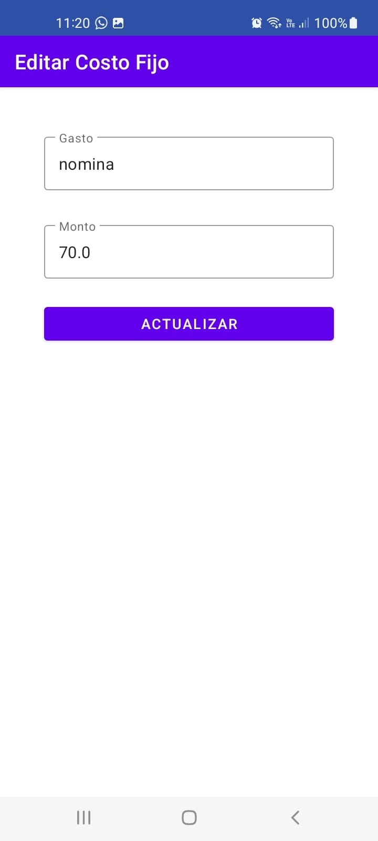

Para actualizar la vista deberá de hacer clic sobre el botón Actualizar.

#### COSTO VARIABLE

Los costos variables son los costos que varían dependiendo de los productos, por ejemplo, para la elaboración de pasteles, a veces los precios de los implementos no siempre son los mismos por lo que se consideran costos variables.

La vista de costo variable listará los costos variables con los siguientes campos

* Referencia
* Precio
* Costo variable
* Cantidad

Se muestra los campos antes detallados, con una imagen referencial para la vista.

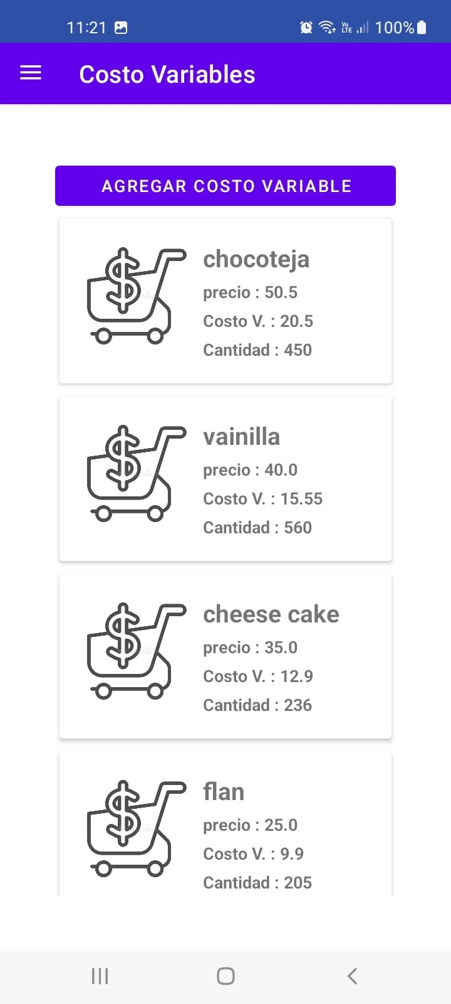

Para agregar un costo variable deberá de hacer clic sobre el botón “agregar costo variable”.

Cuando se realice clic se mostrará la siguiente vista.

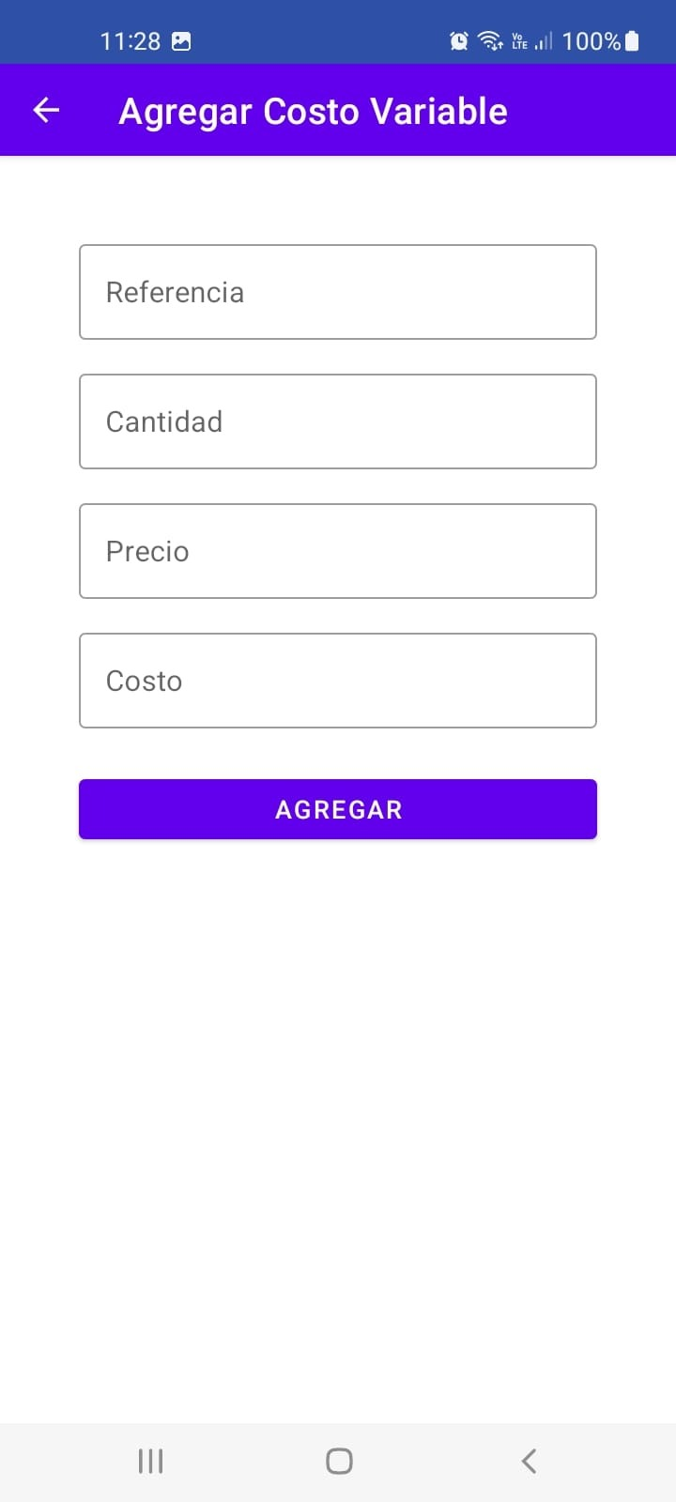

Para agregar un costo variable, se deberá de agregar todos lo campos antes mostrados para un correcto funcionamiento, en caso de que deje un espacio en blanco, se mostrará el mensaje “los campos son obligatorios”.

En caso de que el usuario desee editar o eliminar un registro deberá hacer clic sobre el registro que desee modificar, cuando el usuario realice la acción mencionada, se mostrará la siguiente vista.

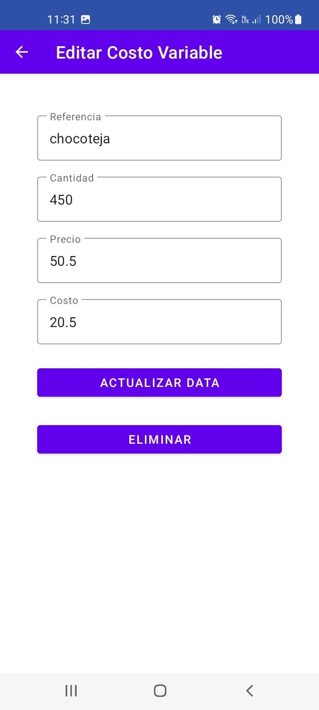

#### PUNTO EQUILIBRIO

El punto de equilibrio sirve para poder encontrar el balance de cada producto ingresado en costo variable, es decir, la cantidad de productos que se deben de vender con el fin de que no se pueda producir perdidas.

